Kotnikova ulica 5, 1000 Ljubljana T: 01 400 33 11
E: gp.mkrr@gov.si
www.mkrr.gov.si

Številka: 0040-3/2024-1630-51
Ljubljana, 10. 10. 2024
EVA: /
GENERALNI SEKRETARIAT VLADE REPUBLIKE SLOVENIJE
gp.gs@gov.si
ZADEVA: Deseto poročilo o napredku pri koriščenju sredstev evropske kohezijske politike v programskem obdobju 2014–2020 in 2021–2027; od 1. 9. 2024 do 30. 9. 2024 – predlog za obravnavo

1. Predlog sklepa vlade:
Na podlagi šestega odstavka 21. člena Zakona o Vladi Republike Slovenije (Uradni list RS, št. 24/05 – uradno prečiščeno besedilo, 109/08, 38/10 – ZUKN, 8/12, 21/13, 47/13 – ZDU-1G, 65/14, 55/17 in 163/22) je Vlada Republike Slovenije na….. seji pod točko…. dne……sprejela naslednji

S K L E P :

Vlada Republike Slovenije se je seznanila z desetim poročilom o napredku pri koriščenju sredstev evropske kohezijske politike v programskem obdobju 2014–2020 in 2021–2027; od 1. 9. 2024 do 30. 9. 2024.

Barbara Kolenko Helbl
generalna sekretarka

Priloga:
- Deseto poročilo o napredku pri koriščenju sredstev evropske kohezijske politike v programskem obdobju 2014–2020 in 2021–2027; od 1. 9. 2024 do 30. 9. 2024

Prejmejo:
- ministrstva
- Služba Vlade Republike Slovenije za zakonodajo
2. Predlog za obravnavo predloga zakona po nujnem ali skrajšanem postopku v državnem zboru z obrazložitvijo razlogov:
/
3.a Osebe, odgovorne za strokovno pripravo in usklajenost gradiva:
- Mag. Marko Koprivc, državni sekretar
- Mag. Mojca Aljančič, generalna direktorica Direktorata za kohezijo
3. b Zunanji strokovnjaki, ki so sodelovali pri pripravi dela ali celotnega gradiva:
/
4. Predstavniki vlade, ki bodo sodelovali pri delu državnega zbora:
/

5. Kratek povzetek gradiva:
Deseto poročilo o napredku pri koriščenju sredstev evropske kohezijske politike v programskem obdobju 2014–2020 in 2021–2027 v prvem delu povzema pregled stanja v okviru Operativnega programa za izvajanje evropske kohezijske politike v obdobju 2014–2020 do 30. 9. 2024. Na dan 30. 9. 2024 predstavljajo izplačila iz državnega proračuna 106 % pravic porabe, to je v skupni vrednosti 3,55 milijarde EUR (EU del).

V okviru izvajanja Programa evropske kohezijske politike v programskem obdobju 2021-2027 je bilo izdanih odločitev o podpori v skupni vrednosti 715 milijona EUR (EU del), v poročanem obdobju ni bilo izdanih odločitev o podpori.

6. Presoja posledic za:
a) | javnofinančna sredstva nad 40.000 EUR v tekočem in naslednjih treh letih |  |  |  |  |  |  |  |  |  | NE
b) | usklajenost slovenskega pravnega reda s pravnim redom Evropske unije |  |  |  |  |  |  |  |  |  | NE
c) | administrativne posledice |  |  |  |  |  |  |  |  |  | NE
č) | gospodarstvo, zlasti mala in srednja podjetja ter konkurenčnost podjetij |  |  |  |  |  |  |  |  |  | NE
d) | okolje, vključno s prostorskimi in varstvenimi vidiki |  |  |  |  |  |  |  |  |  | NE
e) | socialno področje |  |  |  |  |  |  |  |  |  | NE
f) | dokumente razvojnega načrtovanja:  - nacionalne dokumente razvojnega načrtovanja  - razvojne politike na ravni programov po strukturi razvojne klasifikacije programskega proračuna  - razvojne dokumente Evropske unije in mednarodnih organizacij |  |  |  |  |  |  |  |  |  | NE

7.a Predstavitev ocene finančnih posledic nad 40.000 EUR:

/

I. Ocena finančnih posledic, ki niso načrtovane v sprejetem proračunu
 |  |  | Tekoče leto (t) |  |  | t + 1 |  | t + 2 |  | t + 3
Predvideno povečanje (+) ali zmanjšanje (–) prihodkov državnega proračuna
Predvideno povečanje (+) ali zmanjšanje (–) prihodkov občinskih proračunov
Predvideno povečanje (+) ali zmanjšanje (–) odhodkov državnega proračuna
Predvideno povečanje (+) ali zmanjšanje (–) odhodkov občinskih proračunov
Predvideno povečanje (+) ali zmanjšanje (–) obveznosti za druga javnofinančna sredstva

II. Finančne posledice za državni proračun

II.a Pravice porabe za izvedbo predlaganih rešitev so zagotovljene:
Ime proračunskega uporabnika |  | Šifra in naziv ukrepa, projekta |  | Šifra in naziv proračunske postavke |  |  | Znesek za tekoče leto (t) |  | Znesek za t + 1

SKUPAJ

II.b Manjkajoče pravice porabe bodo zagotovljene s prerazporeditvijo:
Ime proračunskega uporabnika |  | Šifra in naziv ukrepa, projekta |  | Šifra in naziv proračunske postavke |  |  | Znesek za tekoče leto (t) |  | Znesek za t + 1

SKUPAJ

II.c Načrtovana nadomestitev zmanjšanih prihodkov in povečanih odhodkov proračuna:
Novi prihodki |  |  |  |  | Znesek za tekoče leto (t) |  |  |  | Znesek za t + 1

SKUPAJ
OBRAZLOŽITEV:
- Ocena finančnih posledic, ki niso načrtovane v sprejetem proračunu
V zvezi s predlaganim vladnim gradivom se navedejo predvidene spremembe (povečanje, zmanjšanje):
- prihodkov državnega proračuna in občinskih proračunov,
- odhodkov državnega proračuna, ki niso načrtovani na ukrepih oziroma projektih sprejetih proračunov,
- obveznosti za druga javnofinančna sredstva (drugi viri), ki niso načrtovana na ukrepih oziroma projektih sprejetih proračunov.
- Finančne posledice za državni proračun
Prikazane morajo biti finančne posledice za državni proračun, ki so na proračunskih postavkah načrtovane v dinamiki projektov oziroma ukrepov:
II.a Pravice porabe za izvedbo predlaganih rešitev so zagotovljene:
Navedejo se proračunski uporabnik, ki financira projekt oziroma ukrep; projekt oziroma ukrep, s katerim se bodo dosegli cilji vladnega gradiva, in proračunske postavke (kot proračunski vir financiranja), na katerih so v celoti ali delno zagotovljene pravice porabe (v tem primeru je nujna povezava s točko II.b). Pri uvrstitvi novega projekta oziroma ukrepa v načrt razvojnih programov se navedejo:
- proračunski uporabnik, ki bo financiral novi projekt oziroma ukrep,
- projekt oziroma ukrep, s katerim se bodo dosegli cilji vladnega gradiva, in
- proračunske postavke.
Za zagotovitev pravic porabe na proračunskih postavkah, s katerih se bo financiral novi projekt oziroma ukrep, je treba izpolniti tudi točko II.b, saj je za novi projekt oziroma ukrep mogoče zagotoviti pravice porabe le s prerazporeditvijo s proračunskih postavk, s katerih se financirajo že sprejeti oziroma veljavni projekti in ukrepi.
II.b Manjkajoče pravice porabe bodo zagotovljene s prerazporeditvijo:
Navedejo se proračunski uporabniki, sprejeti (veljavni) ukrepi oziroma projekti, ki jih proračunski uporabnik izvaja, in proračunske postavke tega proračunskega uporabnika, ki so v dinamiki teh projektov oziroma ukrepov ter s katerih se bodo s prerazporeditvijo zagotovile pravice porabe za dodatne aktivnosti pri obstoječih projektih oziroma ukrepih ali novih projektih oziroma ukrepih, navedenih v točki II.a.
II.c Načrtovana nadomestitev zmanjšanih prihodkov in povečanih odhodkov proračuna:
Če se povečani odhodki (pravice porabe) ne bodo zagotovili tako, kot je določeno v točkah II.a in II.b, je povečanje odhodkov in izdatkov proračuna mogoče na podlagi zakona, ki ureja izvrševanje državnega proračuna (npr. priliv namenskih sredstev EU). Ukrepanje ob zmanjšanju prihodkov in prejemkov proračuna je določeno z zakonom, ki ureja javne finance, in zakonom, ki ureja izvrševanje državnega proračuna.

7.b Predstavitev ocene finančnih posledic pod 40.000 EUR:
Kratka obrazložitev

Poročilo ne bo imelo finančnih posledic.

8. Predstavitev sodelovanja z združenji občin:
Vsebina predloženega gradiva (predpisa) vpliva na:  - pristojnosti občin,  - delovanje občin,  - financiranje občin. |  |  |  |  |  |  |  |  | NE  NE  NE
Gradivo (predpis) je bilo poslano v mnenje:
− Skupnosti občin Slovenije SOS: NE
− Združenju občin Slovenije ZOS: NE
− Združenju mestnih občin Slovenije ZMOS: NE

Predlogi in pripombe združenj so bili upoštevani: /

Bistveni predlogi in pripombe, ki niso bili upoštevani.
/

9. Predstavitev sodelovanja javnosti:
Gradivo je bilo predhodno objavljeno na spletni strani predlagatelja: |  |  |  |  |  |  |  |  | NE
10. Pri pripravi gradiva so bile upoštevane zahteve iz Resolucije o normativni dejavnosti: |  |  |  |  |  |  |  |  | NE
11. Gradivo je uvrščeno v delovni program vlade: |  |  |  |  |  |  |  |  | NE
dr. Aleksander Jevšek
MINISTER

DESETO POROČILO O NAPREDKU PRI KORIŠČENJU SREDSTEV EVROPSKE KOHEZIJSKE POLITIKE V PROGRAMSKEM OBDOBJU 2014–2020 IN
2021–2027
OD 1. 9. 2024 DO 30. 9. 2024
Vlada RS je s sklepom Vlade RS št. 54402-6/2023/5 z dne 13. 9. 2023 naložila Ministrstvu za kohezijo in regionalni razvoj, da mesečno poroča o napredku pri črpanju sredstev evropske kohezijske politike v programskem obdobju 2014–2020 in 2021–2027. V nadaljevanju besedila so povzeti podatki na presečni datum 30. 9. 2024.

POVZETEK

Poročilo o napredku pri koriščenju sredstev evropske kohezijske politike v programskem obdobju 2014–2020 in 2021–2027 v prvem delu povzema pregled stanja v okviru Operativnega programa za izvajanje evropske kohezijske politike v obdobju 2014–2020 do 30. 9. 2024.

Na dan 30. 9. 2024 predstavljajo izplačila iz državnega proračuna 106 % pravic porabe, to je v skupni vrednosti 3,55 milijarde EUR (EU del).

V okviru izvajanja Programa evropske kohezijske politike v programskem obdobju 2021–2027 je bilo v skupni vrednosti 715 milijona EUR (EU del) izdanih odločitev o podpori. V poročanem obdobju ni bilo izdanih odločitev o podpori.

- Programsko obdobje 2014–2020

V okviru izvajanja EKP je bilo od januarja 2014 do konca maja 2024 potrjenih operacij v skupni vrednosti 3,71 milijarde EUR (EU del), kar predstavlja 111 % razpoložljivih sredstev. Izplačila iz državnega proračuna so bila izvedena v skupni vrednosti 3,55 milijarde EUR (EU del), kar predstavlja 106 % razpoložljivih sredstev Operativnega programa 2014-2020.

TABELA 1: STANJE KORIŠČENJA EKP SREDSTEV (EU DEL) PO PREDNOSTNIH OSEH ZA CELOTNO PROGRAMSKO OBDOBJE 2014─2020
Prednostna os | Operativni program EKP 2014-2020 | Izplačila iz DP 31.8.2024 | %
Prednostna os | A | B | C=B/A
PO1 - RRI | 498.286.850 | 460.508.774 | 92%
PO2 - Dostopnost IKT | 34.391.185 | 32.344.047 | 94%
PO3 - Podjetništvo | 435.983.654 | 536.536.853 | 123%
PO4 - Trajnostna raba energije | 298.534.669 | 328.540.863 | 110%
PO5 - Prilagajanje podnebnim spremembam | 79.826.944 | 98.220.656 | 123%
PO6 - Okolje in biotska raznovrstnost | 433.421.915 | 475.953.725 | 110%
PO7 - Prometna infrastruktura | 350.611.644 | 394.038.179 | 112%
PO8 - Trg dela | 290.970.269 | 320.458.440 | 110%
PO9 - Socialna vključenost | 230.575.691 | 234.891.962 | 102%
PO10 - Vseživljenjsko učenje | 232.880.534 | 216.498.605 | 93%
PO11 - Učinkovita javna uprava in NVO | 62.873.980 | 58.294.240 | 93%
PO12 - Tehnična podpora KS | 89.537.036 | 88.461.176 | 99%
PO13 - Tehnična podpora ESRR | 17.162.510 | 17.195.287 | 100%
PO14 - Tehnična podpora ESS | 12.868.044 | 12.415.100 | 96%
PO15 - React EU ESRR | 255.741.210 | 265.335.993 | 104%
PO16 - React EU ESS | 13.205.000 | 13.845.052 | 105%
SKUPAJ | 3.336.871.135 | 3.553.538.952 | 106%
Vir podatkov: MF-ERAC
V tabeli 1 so podani podatki po prednostnih oseh celotnih razpoložljivih sredstev v skupni višini 3.336.871.135 EUR, ki jih ima Slovenija na voljo v obdobju 2014–2020 skladno z zadnjo spremembo operativnega programa, ki je bila potrjena 13. novembra 2023. Izplačila iz državnega proračuna so bila za celotno obdobje na dan 30. 9. 2024 3.553.538.952 EUR, kar predstavlja 106 % razpoložljivih sredstev Operativnega programa 2014-2020.

Posredniški organi, vključeni v izvajanje programa EKP 2014–2020, morajo odpraviti zaostanek ter pospešiti pregled zahtevkov za izplačilo in zaključevanje projektov, z upoštevanjem roka upravičenosti, tj. 31. 12. 2023. Slednji je rok za upravičenost stroškov, nekaj kontrol ZZI in izplačil pa sledi še v prvi polovici leta 2024. Spodnja tabela (tabela 2) prikazuje stanje kontrole zahtevkov za izplačilo v poročanem obdobju.

TABELA 2: STANJE KONTROLE ZAHTEVKOV ZA IZPLAČILO (ZZI) NA DAN 30. 9. 2024

1.1 Zaključevanje operacij za obdobje 2014 – 2020

V IS eMA se poteka zaključevanje operacij, kar še vedno predstavlja eno izmed prioritet OU. Število vseh operacij v IS eMA je 9.204. V obdobju do 30. 9. 2024 je bilo po posredniških organih skupaj zaključenih 5.501 operacij.
TABELA 3: STANJE ZAKLJUČENIH OPERACIJ NA DAN 30. 9. 2024 PO POSREDNIŠKIH ORGANIH (PO)
Vir podatkov: Informacijski sistem eMA

Tabela 3 prikazuje stanje zaključenih operacij v IS eMA na dan 30. 9. 2024. V tabeli so podatki o operacijah po posredniških organih (zajete so vse operacije, razen tistih, ki so bile ukinjene ali so v statusu »v pripravi«), ki so bile v obdobju poročanja bodisi finančno zaključene (to pomeni, da še čakamo zadnji zahtevek za izplačilo, da preide v status Predan na eCA), operacije, ki so v statusu »PZO preverjanje« (to pomeni, da se jih čaka na potrditev) ali pa so v celoti zaključene operacije. Po posameznem resorju je glede na status zaključka operacije (celotno zaključene ali finančno zaključene) prikazano število in odstotek zaključenih operacij. Iz tabele lahko razberemo napredek posameznih posredniških organov pri zaključevanju.

- Programsko obdobje 2021–2027

S pripravo in sprejetjem programskih dokumentov, Uredbe o izvajanju uredb (EU) in (Euratom) na področju izvajanja kohezijske politike v obdobju 2021–2027 in pripravo osnovnih navodil in smernic so bile narejene podlage za začetek izvajanja EKP 2021–2027. Izvajanje Programa EKP se je začelo z izdajanjem prvih odločitev o podpori, objavo javnih razpisov in z dejanskim izvajanjem projektov, stanje na dan 30. 9. 2024 pa je razvidno v tabelah 4 in 5.
TABELA 4: STANJE KORIŠČENJA EKP SREDSTEV (EU DEL) PO CILJIH POLITIK V PROGRAMSKEM OBDOBJU 2021–2027
Cilj politike | Prednostna naloga | Sklad | Regija | Pravice porabe brez tehnične pomoči | Odločitve o podpori 30.9.2024 | % glede na pravice porabe | Potrjene operacije 30.9.2024 | % glede na pravice porabe | Izplačila iz DP 30.9.2024 | % glede na pravice porabe
CP1 | 1 | ESRR | Zahod | 237.227.744 | 34.047.571 | 14% | 28.350.587 | 12% | 826.977 | 0%
CP1 | 1 | ESRR | Vzhod | 470.283.325 | 62.305.272 | 13% | 55.238.869 | 12% | 2.974.593 | 1%
CP1 | 2 | ESRR | Zahod | 4.078.744 | 0 | 0% | 0 | 0% | 0 | 0%
CP1 | 2 | ESRR | Vzhod | 15.584.000 | 0 | 0% | 0 | 0% | 0 | 0%
CP2 | 3 | ESRR | Zahod | 95.069.613 | 1.065.180 | 1% | 398.500 | 0% | 2.537 | 0%
CP2 | 3 | ESRR | Vzhod | 348.514.528 | 78.139.615 | 22% | 76.581.310 | 22% | 13.018.242 | 4%
CP2 | 3 | KS | Celotna SI | 295.533.041 | 39.891.094 | 13% | 25.866.094 | 9% | 7.985.648 | 3%
CP2 | 4 | ESRR | Zahod | 16.644.692 | 0 | 0% | 0 | 0% | 0 | 0%
CP2 | 4 | ESRR | Vzhod | 37.272.561 | 0 | 0% | 0 | 0% | 0 | 0%
CP3 | 5 | ESRR | Vzhod | 105.888.481 | 0 | 0% | 0 | 0% | 0 | 0%
CP3 | 5 | KS | Celotna SI | 405.142.680 | 39.634.567 | 10% | 16.211.065 | 4% | 8.596.477 | 2%
CP4 | 6 | ESRR | Vzhod | 32.800.061 | 0 | 0% | 0 | 0% | 0 | 0%
CP4 | 6 | ESS+ | Zahod | 90.053.283 | 36.032.650 | 40% | 23.168.711 | 26% | 988.188 | 1%
CP4 | 6 | ESS+ | Vzhod | 316.570.521 | 171.329.175 | 54% | 140.777.443 | 44% | 3.359.401 | 1%
CP4 | 7 | ESRR | Vzhod | 77.430.000 | 0 | 0% | 0 | 0% | 0 | 0%
CP4 | 7 | ESS+ | Zahod | 52.054.000 | 12.300.673 | 24% | 3.350.880 | 6% | 452.405 | 1%
CP4 | 7 | ESS+ | Vzhod | 152.827.001 | 55.097.269 | 36% | 13.968.230 | 9% | 2.064.132 | 1%
CP4 | 8 | ESRR | Vzhod | 19.661.752 | 13.804.652 | 70% | 0 | 0% | 0 | 0%
CP5 | 9 | ESRR | Zahod | 17.627.973 | 5.299.846 | 30% | 0 | 0% | 0 | 0%
CP5 | 9 | ESRR | Vzhod | 67.602.812 | 22.838.637 | 34% | 0 | 0% | 0 | 0%
CP6 | 10 | SPP | Celotna SI | 248.773.600 | 143.183.366 | 58% | 28.719.422 | 12% | 8.054.906 | 3%
SKUPAJ |  |  |  | 3.106.640.412 | 714.969.567 | 23% | 412.631.111 | 13% | 48.323.507 | 2%
Vir podatkov: IS eMA, MF-ERAC
TABELA 5: STANJE KORIŠČENJA EKP SREDSTEV (EU DEL) PO SKLADIH IN REGIJAH V PROGRAMSKEM OBDOBJU 2021–2027
Sklad | Regija | Pravice porabe brez tehnične pomoči | A |  | B |  | C
Sklad | Regija | Pravice porabe brez tehnične pomoči | Odločitve o podpori 30.9.2024 |  | Potrjene operacije 30.9.2024 |  | Izplačila iz DP 30.9.2024
Sklad | Regija | EU del (EUR) | EU del (EUR) | % EU del | EU del (EUR) | % EU del | EU del (EUR) | % EU del
 |  |  |  | 4/3*100 | EU del (EUR) | 6/3*100 | EU del (EUR) | 8/3*100
1 | 2 | 3 | 4 | 5 | 6 | 7 | 8 | 9
ESRR | Zahod | 370.648.766 | 40.412.598 | 11% | 28.749.087 | 8% | 829.513 | 0%
ESRR | Vzhod | 1.175.037.520 | 177.088.175 | 15% | 131.820.179 | 11% | 15.992.835 | 1%
Skupaj ESRR |  | 1.545.686.286 | 217.500.773 | 14% | 160.569.266 | 10% | 16.822.349 | 1%
ESS+ | Zahod | 142.107.283 | 48.333.323 | 34% | 26.519.591 | 19% | 1.440.594 | 1%
ESS+ | Vzhod | 469.397.522 | 226.426.445 | 48% | 154.745.674 | 33% | 5.423.533 | 1%
Skupaj ESS+ |  | 611.504.805 | 274.759.768 | 45% | 181.265.264 | 30% | 6.864.127 | 1%
KS | Celotna SI | 700.675.721 | 79.525.661 | 11% | 42.077.158 | 6% | 16.582.126 | 2%
Skupaj KS |  | 700.675.721 | 79.525.661 | 11% | 42.077.158 | 6% | 16.582.126 | 2%
SPP | Celotna SI | 248.773.600 | 143.183.366 | 58% | 28.719.422 | 12% | 8.054.906 | 3%
Skupaj SPP |  | 248.773.600 | 143.183.366 | 58% | 28.719.422 | 12% | 8.054.906 | 3%
PEKP | Zahod | 512.756.049 | 88.745.921 | 17% | 55.268.678 | 11% | 2.270.107 | 0%
PEKP | Vzhod | 1.644.435.042 | 403.514.619 | 25% | 286.565.852 | 17% | 21.416.369 | 1%
PEKP | Celotna SI - KS | 700.675.721 | 79.525.661 | 11% | 42.077.158 | 6% | 16.582.126 | 2%
PEKP | Celotna SI - SPP | 248.773.600 | 143.183.366 | 58% | 28.719.422 | 12% | 8.054.906 | 3%
Skupaj |  | 3.106.640.412 | 714.969.567 | 23% | 412.631.111 | 13% | 48.323.507 | 2%
Vir podatkov: IS eMA, MF-ERAC

OU je do 30. 9. 2024 izdal 118 odločitev o podpori v skupni vrednosti 714,97 mio EUR EU dela, v septembru 2024 ni izdal novih odločitev o podpori.

Poleg omenjenega so bile ob koncu septembra 2024 na OU v pregledu štiri nove vloge za odločitev o podpori v skupni višini 18,154 mio EUR EU dela, 3 nove vloge so bile v dopolnitvi pri posredniških telesih (v skupni višini 6,37 mio EUR EU dela) ter 4 nove vloge v pripravi pri posredniških telesih (v skupni vrednosti 25,11 mio EUR EU dela). Na OU so bile v pregledu tudi štiri vloge za spremembo odločitev, izdanih pred septembrom 2024.

Najpomembnejše aktivnosti pri izvajanju Programa EKP 21-27 navajamo v nadaljevanju:

Za finančne instrumente v okviru kohezijske politike je bilo v septembru potrjeno vladno gradivo Načrt izvajanja finančnih instrumentov za leti 2025 in 2026 in vladno gradivo Ključni elementi finančnih instrumentov v programskem obdobju 2021-2027. Posredniško telo MGTŠ je s tem lahko pričelo s postopkom priprave poziva za predložitev gradiva za izbor upravljavca holdinškega sklada in osnutek Sporazuma o financiranju.

Odbor za spremljanje Programa EKP 2021-2027 je na dopisni seji, ki je potekala od 20. do 30. 9. 2024 potrdil spremembo Programa EKP 2021–2027 zaradi spremembe Območnega načrta za pravični prehod Savinjsko-šaleške premogovne regije in spremembe Območnega načrta za pravični prehod Zasavske premogovne regije ter naložil Ministrstvu RS za kohezijo in regionalni razvoj, da jih tehnično uskladi, vnese v informacijski sistem SFC in posreduje v potrditev Evropski komisiji. (Zaradi omogočtve kandidature za sredstva 3. stebra (povratna in nepovratna) je pripravljen predlog sprememb obeh ONPP za vse sektorje, kot jih dopušča Uredba (EU) 2021/1229 o instrumentu za posojila v javnem sektorju v okviru MPP.
TABELA 7: MESEČNI NAPREDEK IZPLAČIL IZ DRŽAVNEGA PRORAČUNA (EU DEL) PO RESORJIH V LETU 2024
PT | Veljavni proračun* | Izplačila iz DP na dan 31.8.2024 | % | Izplačila iz DP na dan 30.9.2024 | % | Mesečni napredek
PT | A | B | C=B/A | D | E=D/A | F=D-B
MKRR | 235.520.437 | 1.503.987 | 1% | 1.633.507 | 1% | 129.520
MP | 381.001,58 | 0 | 0% |  |  | 0
MGTŠ | 7.571.730 | 1.158.121 | 15% | 1.502.535 | 20% | 344.414
MZI | 7.324.636 | 3.089.028 | 42% | 3.472.233 | 47% | 383.205
MNVP | 33.335.937 | 12.245.925 | 37% | 14.138.490 | 42% | 1.892.565
MOPE | 3.360.855 | 0 | 0% |  |  | 0
MDDSZ | 16.575.474 | 2.074.731 | 13% | 2.798.686 | 17% | 723.955
MZ | 254.940 | 30.963 | 12% | 35.126 | 14% | 4.164
MSP | 549.883 | 0 | 0% |  |  | 0
MJU | 843.036 | 66.458 | 8% | 72.323 | 9% | 5.865
MDP | 2.349.844 | 0 | 0% |  |  | 0
MK | 986.770 | 525.200 | 53% | 525.200 | 53% | 0
MVI | 8.632.008 | 2.147.505 | 25% | 2.461.138 | 29% | 313.633
MVZI | 17.803.085 | 0 | 0% | 89.012 |  | 89.012
SKUPAJ | 335.489.636 | 22.841.919 | 7% | 26.728.252 | 8% | 3.886.333
* Ob sprejetju proračuna so bila vsa sredstva za izvajanje EKP 2021-2027 na proračunskih postavkah MKRR v vlogi OU. Skladno z izdanimi odločitvami o podpori se potem sredstva prerazporedijo na proračunske postavke posameznih posredniških teles.

2.1 Stanje IT sistemov

V IS eMA2, na dan 4. 10. 2024, beležimo 375 vnosov operacij (od tega jih je 319 v izvrševanju ter 56 v pripravi).

V IS eMA2 pospešeno razvijamo modul za izvajanje in realiziranje finančnih instrumentov ter modul za spremljanje dejanskih lastnikov (integracija z AJPES in RDL).

Pri izgradnji modula za spremljanje in izvajanje finančnih instrumentov imamo znano praktično vse podrobnosti za uspešno izgradnjo modula. Določena vprašanja se še pojavljajo, vendar jih projketna skupina za FI uspešno zapira in sodeluje z vsemi potrebnimi deležniki (tako z MF kot MGTŠ).

Pri izgradnji modula register dejanskih lastnikov sodelujemo neposredno z AJPES, ki upravlja podatkovno bazo v Republiki Sloveniji in sicer register dejasnkih lastnikov (RDL). Vodimo intenziven pogovor z namenom pričetka vzpostavitve primernega spletnega strežnika med IS eMA2 in AJPES. Hkrati smo pripravili Oceno učinka (skladno z ZVOP-2) ter jo poslali v potrditev informacijskemu pooblaščencu. Pripravili smo tudi Dogovore z resorji glede pogodbene obdelave osebnih podatkov pri zagotavljanju delovanja informacijskega sistema organa upravljanja eMA2.

Vzporedno poskušamo čimhitreje izvajati ustrezne nadgradnje sistema z namenom odprave zastojev pri črpanju evropskih sredstve. Pri tem izzivu sodelujemo skupaj z MF ker smo tesno integrirani tako z MfERAC kot eCA2.

Razvoj (in odprava napak) aplikacije IS eMA2 intenzivno poteka, resorjem nudimo pomoč pri odpravljanju težav tako preko individualnih sestankov z resorji kot tudi preko Centra za pomoč uporabnikom.

OU ima redna mesečna srečanja s predstavniki Evropske Komisije, kjer se spremlja napredek pri izvajanju. V ta namen je OU uvedel dva nova instrumenta spremljanja izvajanja programa po resorjih in sicer:

2.2 Spremljanje kazalnikov, mejnikov in ciljev, ki predstavljajo okvir smotrnosti

V Programu EKP 2021–2027 vzpostavljeni kazalniki, mejniki in cilji predstavljajo okvir smotrnosti ter skupaj omogočajo spremljanje in vrednotenje smotrnosti programa med izvajanjem in prispevajo k merjenju splošne smotrnosti skladov. Spremljanje okvira smotrnosti predstavlja eno od najpomembnejših aktivnosti pri izvajanju Programa EKP 2021–2027. Podatek o predvidenih vrednostih mejnikov 2024, ki izhajajo iz izdanih odločitev o podpori, predstavljajo pomemben pokazatelj za spremljanje napredka programa.

V nadaljevanju (Graf 1 – 4) prikazujemo napoved deleža doseganja mejnikov iz potrjenih vlog do 30. 9. 2024 za posamezne kazalnike po programskih vrsticah, ločeno za vse štiri sklade Programu EKP 2021-2027. Rdeča linija na grafih prikazuje 100% doseganje mejnika oz. realizacije razpoložljivega EU dela, ki je na voljo za črpanje v okviru posamezne programske vrstice (CP – Cilj politike, PN – Prednostna naloga, SC - Specifični cilj). Višina stolpcev predstavlja napoved oz. predviden delež doseganja načrtovane vredosti Programu EKP 2021-2027, v kolikor bodo vse operacije v okviru potrjenih vlog dejansko realizirale kazalnike v obsegu, kot je bilo napovedano v vlogi.

Še pomembnejši bodo podatki o realiziranih kazalnikih, ki prispevajo k doseganju mejnikov 2024, o katerih se bo poročalo na podlagi dejansko doseženih kazalnikov na ravni posameznih operacij tekom njihovega izvajanja.
Graf 1 Napoved doseganja mejnikov ESRR iz potrjenih vlog na dan 30. 9. 2024
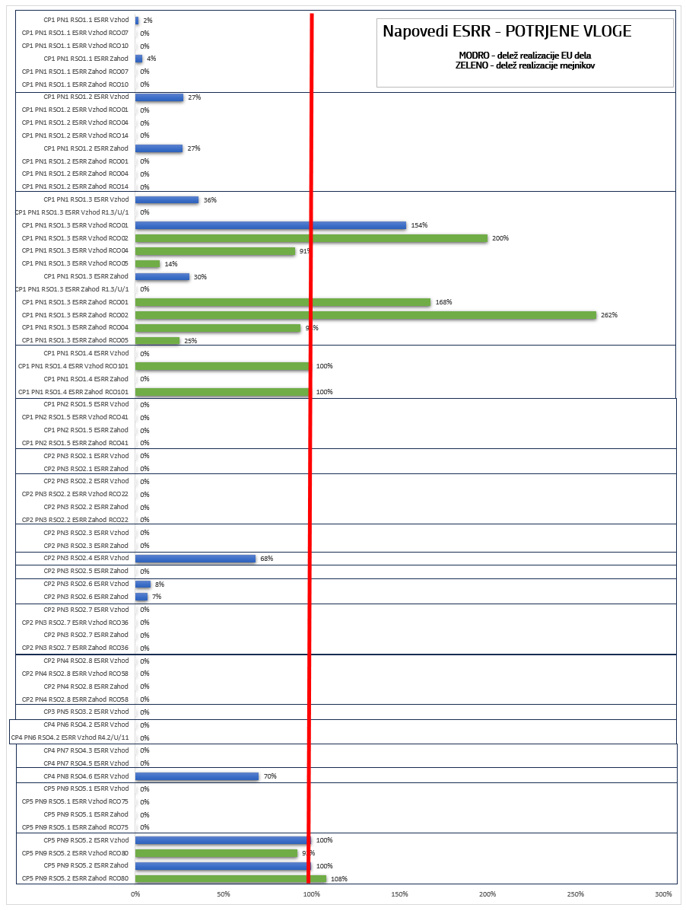

Graf 2 Napoved doseganja mejnikov ESS+ iz potrjenih vlog na dan 30. 9. 2024
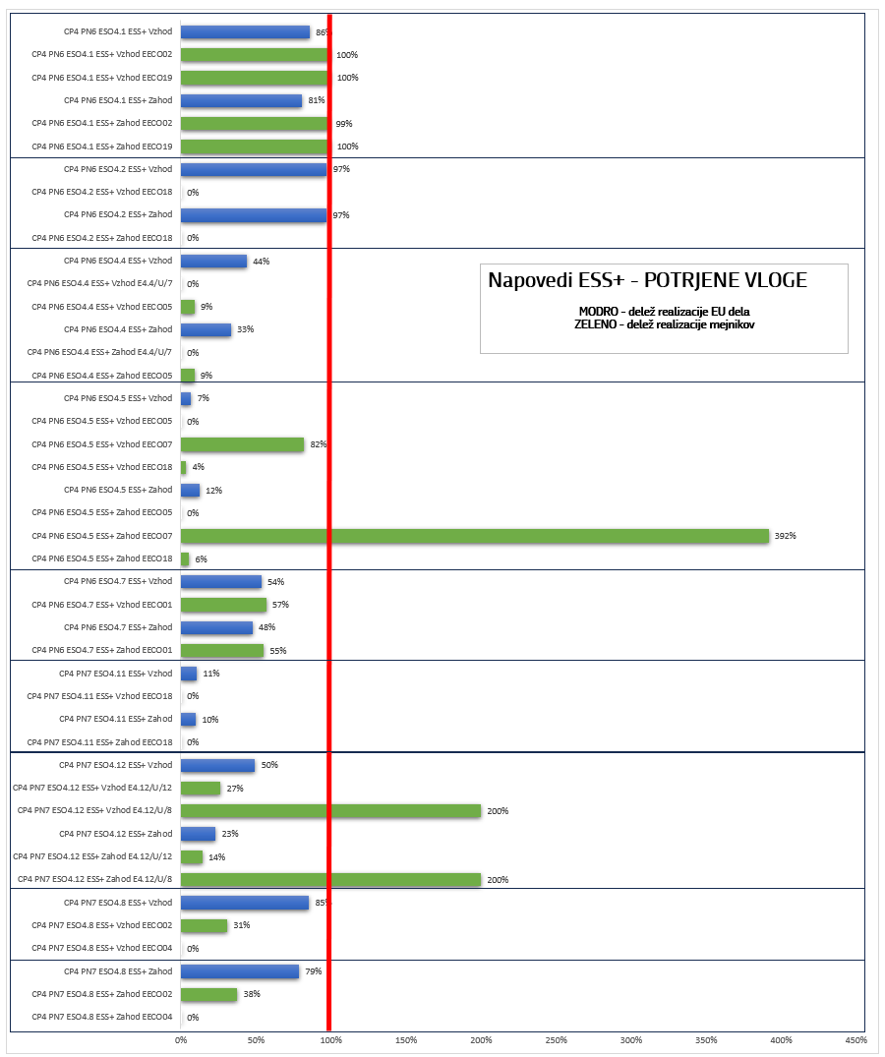

Graf 3 Napoved doseganja mejnikov KS iz potrjenih vlog na dan 30. 9. 2024

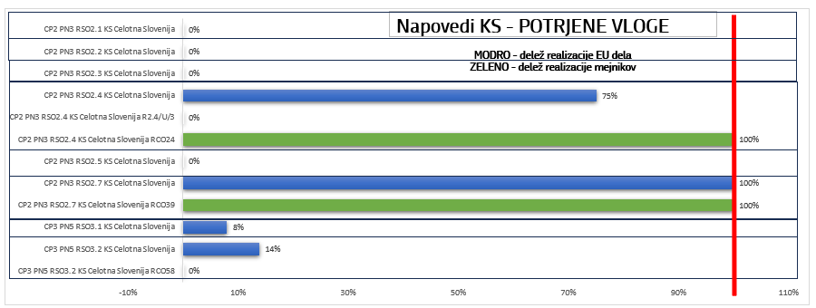

Graf 4 Napoved doseganja mejnikov SPP iz potrjenih vlog na dan 30. 9. 2024
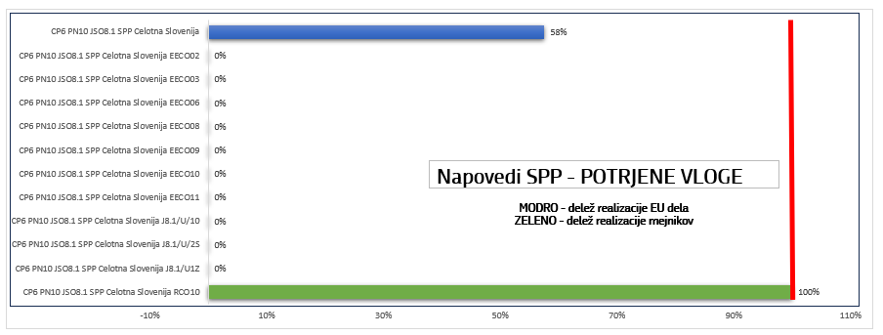

2.3 Spremljanje najav javnih razpisov sofinanciranih iz Programa EKP 2021–2027

V Prilogi 1 predstavljamo seznam potrjenih javnih razpisov sofinanciranih iz sredstev Programa EKP 2021–2027 na dan 30. 9. 2024, s podatki, ki so bili tega dne v informacijskem sistemu EKP eMA2.

Seznam javnih razpisov sofinanciranih iz sredstev Programa EKP 2021–2027, ki so bodisi že objavljeni v Uradnem listu ali pa se njihova objava predvideva, je objavljen na spletni povezavi: Napovedan - Evropska sredstva.

Z navedenima instrumentoma bomo na OU redno spremljali in poročali o dinamiki izvajanja Programa EKP 2021–2027.

Priloga 1: Seznam potrjenih javnih razpisov sofinanciranih iz sredstev Programa EKP 2021–2027 na dan 30. 9. 2024
Naziv razpisa | Status razpisa | Povezava na objavo⁶ | Št uradnega lista⁶ | Datum objave⁶ | Okvirna skupna višina sredstev⁵ | Posredniško telo⁵ | Izvajalsko telo⁵ | Prijavni rok⁵ | Status prijavnega roka⁵ | Rok za oddajo vlog od⁵ | Rok za oddajo vlog do⁵
Pisarne za prenos znanja(KTO) | Zaključen | https://www.uradni-list.si/glasilo-uradni-list-rs/vsebina/2023013100006/javni-razpis-za-podporo-aktivnosti-pisarn-za-prenos-znanja-jr-kto-st--303-77202323-ob-366023 | 131/2023 | 22.12.2023 | 4.300.000,00 | MVZI | - | 1 | Zaključen | 22.12.2023 | 16.02.2024
Javni razpis za zagotavljanje celovitih storitev za potencialne podjetnike in podjetja preko podpornih institucij 2023 do 2025 | Zaključen | https://www.uradni-list.si/_pdf/2023/Ra/r2023099.pdf | 099/2023 | 22.09.2023 | 7.763.964,00 | MGTŠ | SPIRIT | 1 | Zaključen | 22.09.2023 | 20.10.2023
 | Zaključen | https://www.uradni-list.si/_pdf/2023/Ra/r2023106.pdf | 106/2023 | 13.10.2023
SPP - Ekonomsko-poslovna infrastruktura v Zasavski premogovni regiji | Zaključen | https://www.uradni-list.si/glasilo-uradni-list-rs/vsebina/2023007900006/javni-razpis-za-sofinanciranje-projektov-izgradnje-ekonomsko-poslovne-infrastrukture-v-zasavski-premogovni-regiji-v-okviru-sklada-za-pravicni-prehod-v-obdobju-2023-2026-st--4300-82023-mkrr-16-ob-269023 | 079/2023 | 21.07.2023 | 7.764.705,88 | MKRR | - | 1 | Zaključen | 21.07.2023 | 2.10.2023
 |  |  |  |  |  |  |  | 2 | Zaključen | 3.10.2023 | 30.01.2024
 |  |  |  |  |  |  |  | 3 | Zaključen | 31.01.2024 | 1.07.2024
SRIP 2023-2026 | Zaključen | https://www.uradni-list.si/_pdf/2023/Ra/r2023106.pdf | 106/2023 | 13.10.2023 | 9.000.000,00 | MVZI | - | 1 | Zaključen | 13.10.2023 | 10.11.2023
ESS+1  Z mladinskim delom proti prekarnosti mladih | Zaključen | https://www.uradni-list.si/_pdf/2023/Ra/r2023113.pdf | 113/2023 | 10.11.2023 | 5.187.968,00 | MVI | - | 1 | Zaključen | 10.11.2023 | 11.12.2023
ESS+2  Javni razpis za sofinanciranje projektov večgeneracijskih centrov+ | Zaključen | https://www.uradni-list.si/glasilo-uradni-list-rs/vsebina/2024002200005/javni-razpis-za-sofinanciranje-projektov-vecgeneracijskih-centrov-st--5443-3202312-ob-175024 | 022/2024 | 15.03.2024 | 24.474.416,00 | MDDSZ | - | 1 | Zaključen | 15.03.2024 | 15.04.2024
 | Zaključen | https://www.uradni-list.si/glasilo-uradni-list-rs/vsebina/2024003000001/popravek-javnega-razpisa-za-sofinanciranje-projektov-vecgeneracijskih-centrov-uradni-list-rs-st--22-z-dne-15--3--2024-st--5443-3202318-ob-194824 | 030/2024 | 5.04.2024
ESS+3  Temeljne kompetence 2023 - 2029 | Zaključen | https://www.uradni-list.si/glasilo-uradni-list-rs/vsebina/2023010600003/javni-razpis-temeljne-kompetence-2023-2029-krajsi-naslov-javnega-razpisa-kompetence-2023-2029-st--303-101202318-ob-316723 | 106/2023 | 13.10.2023 | 37.000.000,00 | MVI | - | 2 | Zaključen | 13.10.2023 | 3.11.2023
P2 2024  Spodbude za zagon inovativnih podjetij v letu 2024 | Zaprt | https://www.uradni-list.si/glasilo-uradni-list-rs/vsebina/2024001800006/javni-razpis-spodbude-za-zagon-inovativnih-podjetij-v-letu-2024-p2-2024-ob-155624 | 018/2024 | 1.03.2024 | 2.160.000,00 | MGTŠ | SPS | 1 | Zaprt | 1.03.2024 | 29.03.2024
P2 2024  Spodbude za zagon inovativnih podjetij v letu 2024 | Zaprt | https://www.uradni-list.si/_pdf/2024/Ra/r2024022.pdf | 022/2024 | 15.03.2024
SPP-EPI-podjetniški inkubatorji | V teku | https://www.uradni-list.si/_pdf/2023/Ra/r2023118.pdf | 118/0023 | 24.11.2023 | 34.494.117,64 | MKRR | - | 1 | Zaključen | 25.11.2023 | 15.01.2024
 |  |  |  |  |  |  |  | 2 | Zaključen | 16.01.2024 | 15.06.2024
 |  |  |  |  |  |  |  | 3 | V teku | 16.06.2024 | 15.10.2024
Javni razpis za sofinanciranje občinskih celostnih prometnih strategij | Zaključen | https://www.uradni-list.si/_pdf/2023/Ra/r2023116.pdf | 116/2023 | 17.11.2023 | 5.144.300,00 | MOPE | - | 1 | Zaključen | 17.11.2023 | 17.12.2023
 |  |  |  |  |  |  |  | 2 | Zaključen | 17.11.2023 | 17.12.2023
Center za krožno gospodarstvo | Zaključen | https://www.uradni-list.si/glasilo-uradni-list-rs/vsebina/2024003500005/javni-razpis-za-vzpostavitev-in-delovanje-slovenskega-centra-za-krozno-gospodarstvo---za-zeleni-ustvarjalni-in-pametni-razvoj-jr-ckg-st--4300-25202317-ob-210124 | 035/2024 | 26.04.2024 | 3.500.000,00 | MGTŠ | - | 1 | Zaključen | 26.04.2024 | 10.07.2024
Javni razpis za izvedbo celovitih podpornih storitev za inovativne posameznike in inovativna zagonska podjetja 2024–2025 | Zaprt | https://www.uradni-list.si/glasilo-uradni-list-rs/vsebina/2024003200011/javni-razpis-za-izvedbo-celovitih-podpornih-storitev-za-inovativne-posameznike-in-inovativna-zagonska-podjetja-2024-2025-jr-start-up-konzorcij-ob-200824 | 032/2024 | 12.04.2024 | 1.841.666,67 | MGTŠ | SPS | 1 | Zaprt | 12.04.2024 | 13.05.2024
 | Zaprt | https://www.uradni-list.si/glasilo-uradni-list-rs/vsebina/2024004700007/javni-razpis-za-izvedbo-celovitih-podpornih-storitev-za-inovativne-posameznike-in-inovativna-zagonska-podjetja-2024-2025-jr-start-up-konzorcij-ob-237424 | 047/2024 | 7.06.2024
 | Zaprt | https://www.uradni-list.si/glasilo-uradni-list-rs/vsebina/2024003200011/javni-razpis-za-izvedbo-celovitih-podpornih-storitev-za-inovativne-posameznike-in-inovativna-zagonska-podjetja-2024-2025-jr-start-up-konzorcij-ob-200824 | 032/2024 | 12.04.2024 | 1.841.666,67 | MGTŠ | SPS | 2 | Zaprt | 7.6.2024 | 28.6.2024
 | Zaprt | https://www.uradni-list.si/glasilo-uradni-list-rs/vsebina/2024004700007/javni-razpis-za-izvedbo-celovitih-podpornih-storitev-za-inovativne-posameznike-in-inovativna-zagonska-podjetja-2024-2025-jr-start-up-konzorcij-ob-237424 | 047/2024 | 7.06.2024
ESS+4  Socialna aktivacija z namenom približevanja trgu dela | Zaključen | https://www.uradni-list.si/_pdf/2024/Ra/r2024027.pdf | 027/2024 | 29.03.2024 | 19.999.875,00 | MDDSZ | - | 1 | Zaključen | 29.03.2024 | 6.05.2024
Javni razpis za financiranje izvajanja neformalnih izobraževanj za odrasle na področju digitalnih kompetenc za leti 2024 in 2025 (JR DDK 2024-2025) | Zaključen | https://www.uradni-list.si/_pdf/2024/Ra/r2024015.pdf | 015/2024 | 23.02.2024 | 6.000.000,00 | MDP | - | 1 | Zaključen | 23.02.2024 | 25.03.2024
SPP - EPI - SAŠA | Zaključen | https://www.uradni-list.si/glasilo-uradni-list-rs/vsebina/2024004300002/javni-razpis-za-sofinanciranje-projektov-izgradnje-ekonomsko-poslovne-infrastrukture-v-savinjsko-saleski-sasa-premogovni-regiji-v-okviru-sklada-za-pravicni-prehod-v-obdobju-2024-2027-st--4300-1562023-mkrr-13-ob-229524 | 043/2024 | 24.5.2024 | 10.635.294,12 | MKRR | - | 1 | Zaključen | 27.5.2024 | 30.9.2024
SPP - EPI - SAŠA | Zaključen | https://www.uradni-list.si/glasilo-uradni-list-rs/vsebina/2024008100005/spremembo-javnega-razpisa-za-sofinanciranje-projektov-izgradnje-ekonomsko-poslovne-infrastrukture-v-savinjsko-saleski-sasa-premogovni-regiji-v-okviru-sklada-za-pravicni-prehod-v-obdobju-2024-2027-st--4300-1562023-1630-26-ob-296824 | 081/2024 | 20.9.2024
JR SPP SAŠA ZASAVJE - podpora produktivnim naložbam | V teku | https://www.uradni-list.si/glasilo-uradni-list-rs/vsebina/2024004300007/javni-razpis-za-spodbujanje-investicij-za-gospodarsko-prestrukturiranje-v-zasavski-in-savinjsko-saleski-premogovni-regiji-v-okviru-sklada-za-pravicni-prehod-v-obdobju-2024-2027-kratica-javnega-razpisa-spp-produktivne-nalozbe-st--303-5-020238-ob-230324 | 043/2024 | 24.5.2024 | 68.700.000,00 | MGTŠ | SPIRIT | 1 | Zaključen | 24.5.2024 | 1.7.2024
 |  |  |  |  |  |  |  |  | V teku | 2.7.2024 | 2. 12. 2024
ESS+5  Bolničar - negovalec 2024-2026 | Zaključen | https://www.uradni-list.si/glasilo-uradni-list-rs/vsebina/2024004400013/javni-razpis-razvoj-in-pilotna-vzpostavitev-programa-pripravnistva-za-pridobitev-poklicne-kvalifikacije-bolnicar---negovalec-2024-2026-krajsi-naslov-javnega-razpisa-bolnicar---negovalec-2024-2026-st--603-662024-2711-ob-236224 | 44/2024 | 31.5.2024 | 568.698,45 | MZ | / | 1 | Zaključen | 31.5.2024 | 21.6.2024
ESS+6  PUŠ v delovno okolje 2024-2027 | Zaključen | https://www.uradni-list.si/_pdf/2024/Ra/r2024052.pdf | 52/2024 | 21.6.2024 | 15.200.000 EUR | MVZI | / | 1 | Zaključen | 21.6.2024 | 16.9.2024
Javni razpis za financiranje vzpostavitve, vzdrževanja in upravljanja sistema javnega obveščanja in alarmiranja s posredovanjem opozorilnih obvestil | Zaključen | https://www.uradni-list.si/glasilo-uradni-list-rs/vsebina/2024004200011/javni-razpis-za-financiranje-vzpostavitve-vzdrzevanja-in-upravljanja-sistema-javnega-obvescanja-in-alarmiranja-s-posredovanjem-opozorilnih-obvestil-jr-pwas-st--430-122024-3150-7-ob-224324 | 042/2024 | 17.05.2024 | 3.499.999,99 | MDP | - | 1 | Zaključen | 17.05.2024 | 17.06.2024
 |  |  |  |  |  |  |  | 2 | Zaključen | 17.06.2024 | 22.07.2024
Javni razpis za sofinanciranje individualnih nastopov podjetij na mednarodnih sejmih v letih 2024-2028 | V teku | https://www.uradni-list.si/glasilo-uradni-list-rs/vsebina/2024005700006/javni-razpis-za-sofinanciranje-individualnih-nastopov-podjetij-na-mednarodnih-sejmih-v-letih-2024-2028-kratica-javnega-razpisa-jr-sejmi-24-28-ob-260924 | 057/2024 | 12.07.2024 | 9.562.500,00 | MGTŠ | SPIRIT | 1 | Zaključen | 12.07.2024 | 4.9.2024
 |  |  |  |  |  |  |  | 2 | V teku | 5. 9. 2024 | 8. 1. 2025
 |  |  |  |  |  |  |  | 3 | Načrtovan | 9. 1. 2025 | 14. 5. 2025
 |  |  |  |  |  |  |  | 4 | Načrtovan | 15. 5. 2025 | 10. 9. 2025
 |  |  |  |  |  |  |  | 5 | Načrtovan | 11. 9. 2025 | 7. 1. 2026
 |  |  |  |  |  |  |  | 6 | Načrtovan | 8. 1. 2026 | 13. 5. 2026
 | V teku | https://www.uradni-list.si/glasilo-uradni-list-rs/vsebina/2024006700002/popravek-javnega-razpisa-za-sofinanciranje-individualnih-nastopov-podjetij-na-mednarodnih-sejmih-v-letih-2024-2028-objavljenega-v-uradnem-listu-rs-st--5724-z-dne-12--7--2024-ob-271024 | 067/2024 | 9.08.2024 | 9.562.500,00 | MGTŠ | SPIRIT | 7 | Načrtovan | 14. 5. 2026 | 9. 9. 2026
 |  |  |  |  |  |  |  | 8 | Načrtovan | 10. 9. 2026 | 6. 1. 2027
 |  |  |  |  |  |  |  | 9 | Načrtovan | 7. 1. 2027 | 12. 5. 2027
 |  |  |  |  |  |  |  | 10 | Načrtovan | 13. 5. 2027 | 8. 9. 2027
 |  |  |  |  |  |  |  | 11 | Načrtovan | 9. 9. 2027 | 5. 1. 2028
 |  |  |  |  |  |  |  | 12 | Načrtovan | 6. 1. 2028 | 10. 5. 2028
Javni razpis za izbor izvajalcev programa »zMIGAJ!: Izvajanje športno-rekreacijskih aktivnosti za krepitev zdravja« Ponovitev | Zaključen | https://www.uradni-list.si/_pdf/2024/Ra/r2024074.pdf | 074/2024 | 6.9.2024 | 2.382.552,00 | MVI | Zavod za šport RS Planica | 1 | Zaključen | 6.9.2024 | 27. 9. 2024
 | Zaključen | https://www.uradni-list.si/glasilo-uradni-list-rs/vsebina/2024008300001/spremembo-javnega-razpisa-za-izbor-izvajalcev-programa-zmigaj-izvajanje-sportno-rekreacijskih-aktivnosti-za-krepitev-zdravja-ponovitev-ob-297724 | 083/2024 | 27.9.2024
Javni razpis za izbor operacij "Trajnostne obnove in oživljanja kulturnih spomenikov v lasti občin ter vključevanje kulturnih doživetij v slovenski turizem – kohezijska regija Vzhodna Slovenija" (JR-EKP-KS 2024-28) | V teku | https://www.uradni-list.si/glasilo-uradni-list-rs/vsebina/2024006700004/javni-razpis-za-izbor-operacij-trajnostne-obnove-in-ozivljanja-kulturnih-spomenikov-v-lasti-obcin-ter-vkljucevanje-kulturnih-dozivetij-v-slovenski-turizem---kohezijska-regija-vzhodna-slovenija-oznaka-jr-ekp-ks-2025-28-st--6220-12024-3340-51-ob-270724 | 067/2024 | 9.8.2024 | 16.240.766,88 | MK | - | 1 | V teku | 9.8.2024 | 15.11.2024
V2 | Vavčer za patente, modele, znamke | V teku | https://www.uradni-list.si/glasilo-uradni-list-rs/vsebina/2024003900015/javni-poziv-v2---vavcer-za-patente-modele-znamke-ob-217024 | 039/2024 | 10.5.2024 | 2.000.000,00 | MGTŠ | Slovenski podjetniški sklad | 1 | V teku | 10.5.2024 | 31.3.2028
Javni poziv ZER 2024 Nepovratne finančne spodbude za zmanjševanje energetske revščine | V teku | https://www.uradni-list.si/_pdf/2024/Ra/r2024060.pdf | 060/2024 | 19.7.2024 | 19.800.000,00 | MOPE | Eko sklad | 1 | V teku | 19.7.2024 | Do objave zaključka javnega poziva v Uradnem listu Republike Slovenije
V1 | Vavčer za udeležbo v gospodarskih delegacijah v tujino | V teku | https://www.uradni-list.si/glasilo-uradni-list-rs/vsebina/2024003200030/javni-poziv-v1---vavcer-za-udelezbo-v-gospodarskih-delegacijah-v-tujino-ob-200924 | 032/2024 | 12.4.2024 | 500.000,00 | MGTŠ | Slovenski podjetniški sklad | 1 | V teku | 12.4.2024 | 31.3.2028
Problemsko učenje v obliki projektnega dela z gospodarstvom, negospodarstvom, neprofitnim, nevladnim sektorjem | Zaključen | https://www.uradni-list.si/_pdf/2024/Ra/r2024052.pdf | 052/2024 | 21.06.2024 | 15.200.000,00 | MNZI |  | 1 | Zaključen | 21.6.2024 | 16.9.2024

Podatki iz eMA2 na dan 30.9.2024.
Izpisuje se iz eMA2, modula “Javni razpisi”
Izpisuje se iz eMA2, modula “Objava v UL”
Za JR »SPP - EPI - SAŠA« je OU izdal odločitev dne 20.5.2024, vendar do 30.9.2024 v modulu “Javni razpis” zanj ni bilo vnesenih podatkov.

